Утверждена
решением Думы Батецкого муниципального района от 19.11.2019 № 304-РД

СХЕМА ТЕПЛОСНАБЖЕНИЯ
Мойкинского сельского поселения Батецкого муниципального района Новгородской области

Основанием для разработки схемы теплоснабжения Мойкинского сельского поселения Батецкого муниципального района является:
- Федеральный закон от 27 июля 2010 года №190-ФЗ «О теплоснабжении»;
- Комплексное развитие систем коммунальной инфраструктуры Батецкого муниципального района на 2017-2027 годы утверждена Постановлением Администрации Мойкинского сельского поселения от 02.12.2016 года № 194;
- Генеральный план Мойкинского сельского поселения.

- Общие положения

Схема теплоснабжения поселения - документ, содержащий материалы по обоснованию эффективного и безопасного функционирования системы теплоснабжения, ее развития с учетом правового регулирования в области энергосбережения и повышения энергетической эффективности
Теплоснабжающая организация определяется схемой теплоснабжения.
Мероприятия по развитию системы теплоснабжения, предусмотренные настоящей схемой, включаются в инвестиционную программу теплоснабжающей организации и, как следствие, могут быть включены в соответствующий тариф организации коммунального комплекса.

II. Основные цели и задачи схемы теплоснабжения:

- определить возможность подключения к сетям теплоснабжения объекта капитального строительства и организации, обязанной при наличии технической возможности произвести такое подключение;
- повышение надежности работы систем теплоснабжения в соответствии с нормативными требованиями;
- минимизация затрат на теплоснабжение в расчете на каждого потребителя в долгосрочной перспективе;
- обеспечение жителей Мойкинского сельского поселения тепловой энергией;
- строительство новых объектов производственного и другого назначения, используемых в сфере теплоснабжения Мойкинского сельского поселения;
- улучшение качества жизни за последнее десятилетие обусловливает необходимость соответствующего развития коммунальной инфраструктуры существующих объектов.

III . Графическая часть
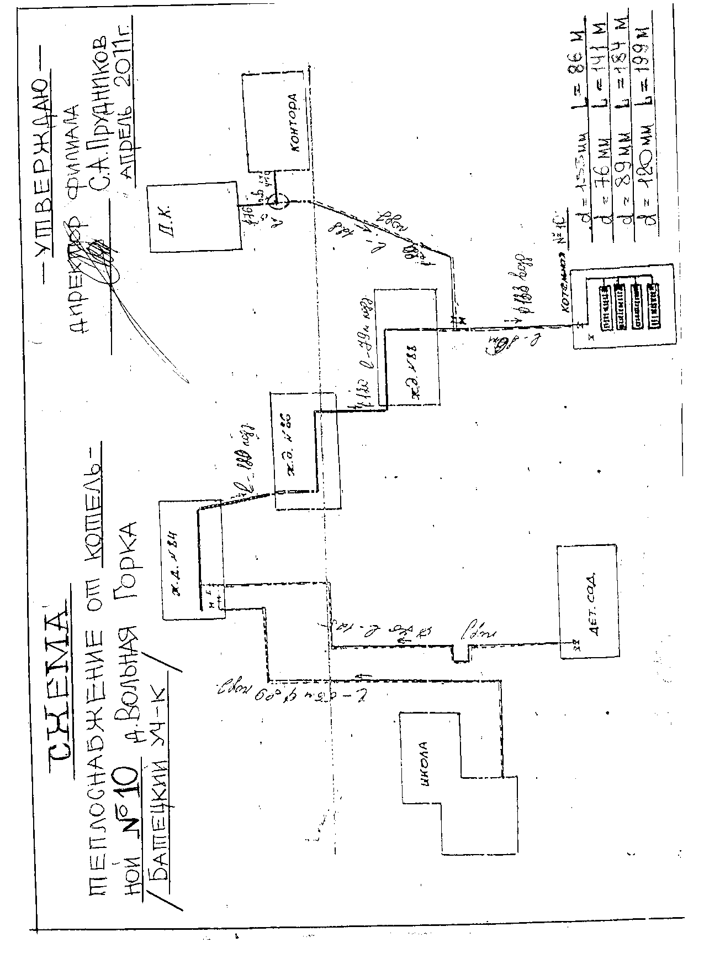

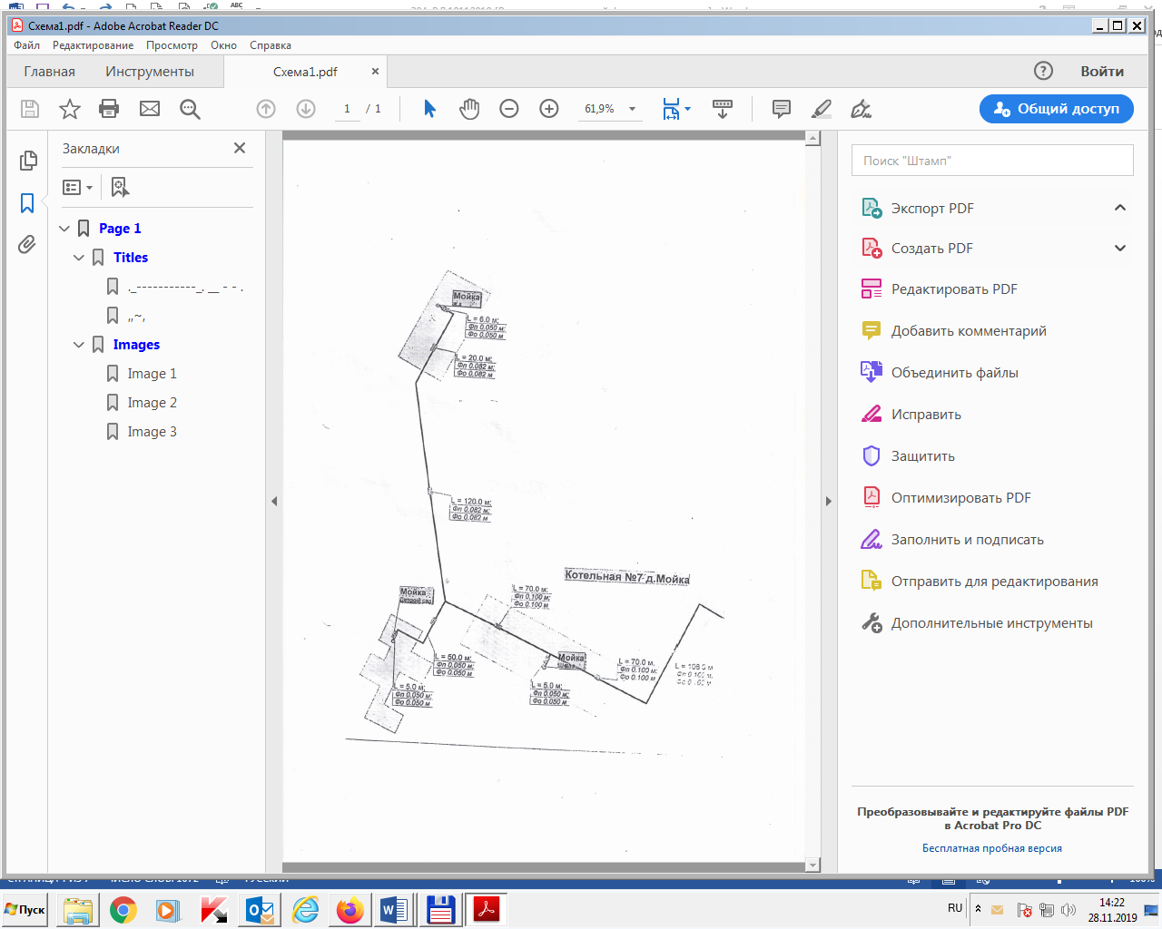

IV. Пояснительная записка схемы теплоснабжения

1. Мойкинское сельское поселение (далее – Мойкинское СП) входит в состав Батецкого муниципального района (далее – Батецкий МР) и является одним из 3 аналогичных административно-территориальных муниципальных образований (поселений).
Площадь поселения на 01.01.2019 г. – 58806 га.
В состав Мойкинского сельского поселения входят 40 населенных пунктов: Бор, Борок, Витцы, Вольная Горка, Вольное Загорье, Вольные Кусони, Велегощи, Воронино, Григорьево, Гастухово, Голешино, Дорогобуж, Дубровка, Заосье, Жестяная Горка Крючково, Кошельково, Кромы, Лугско, Люболяды, Любуницы, Мыселка, Мойка, Марино, Мокрицы, Нехино, Очно, Остров, Огурково, Подборовье, Погост-Саблё, Саблё, Середогощь, Скачели, Теребеник,Торчиново, Хотобужи, Яковлева Горка, Чёрное, Хреплё.
Административным центром поселения является д. Мойка.
Численность населения Мойкинского сельского поселения на 01.01.2019 – 1408 человек.
Мойкинское сельское поселение располагается в восточной части Батецкого муниципального района.
В геологическом отношении поселение сложено спокойно залегающими породами.
По территории поселения протекает р.Луга с притоками. В пределах поселения сеть притоков р.Луга неглубоко врезалась в моренные отложения, поэтому преобладающая часть территории поселения недостаточно дренирована. Имеются болота.
Климат умеренно-континентальный, характеризующийся избыточным увлажнением, с нежарким коротким летом и умеренно холодной зимой. Его формирование связано с теплыми и влажными воздушными массами Атлантики с одной стороны и холодными арктическими с другой стороны. Среднегодовая многолетняя температура воздуха составляет 3,7^{о}С. Самым теплым месяцем является июль, средняя температура которого колеблется в пределах 16,9^{о}-17,8°С. Средняя многолетняя температура зимы (январь) составляет (-)7,9^{о}-(-) 8,7°С. Число дней с отрицательной температурой во все часы суток – 93.
2. Сведения о котельных по поселениям.
В настоящее время теплоснабжающей организацией, обязанной заключить с потребителем договор теплоснабжения, является единая теплоснабжающая организация – ООО «ТК Новгородская».

№ п/п | Поселение | Наименование котельной, адрес | установл. мощность, Гкал/час | протяженность теплосетей в 2-х тр.исч., км
1 | Мойкинское сельское  поселения | котельная №10  д. Вольная Горка | 2,4  Гкал/час | 0,61
2 | Мойкинское сельское  поселения | котельная №7  д. Мойка | 3,0  Гкал/час | 0,45

Централизованным теплоснабжением (отопление) Мойкинского сельского поселения обеспечиваются:
- жилые дома, школа, детский сад, дом культуры и административные здания;
Большая часть жилой застройки поселения имеет печное отопление, частично малометражные котлы на твердом топливе и электроэнергии.
3. Население Мойкинского сельского поселения в настоящее время стабилизировалось и в перспективе расчетного срока (2030 г.) и 1-ой очереди (2020 г.) будет составлять, 1410 человек. Сохраняется население во всех рассматриваемых населенных пунктах.
Изменяется площадь д. Вольная Горка с 89,87 га до 133,85 га.
Новые площади в населенных пунктах Генпланом в основном планируются под жилые зоны.
Во всех рассматриваемых населенных пунктах при градостроительном зонировании выделяются: общественно-деловая зона (ОД); зоны индивидуальной жилой застройки (Ж-1), высотная застройка (Ж-2)- 3-5 этажей преимущественно; зона автомобильного транспорта (ТР-1); зона сельскохозяйственного использования (СХ).
4. Объекты на территории населенных пунктов имеют преимущественно локальные системы инженерного обеспечения. Газоснабжение природным газом этих населенных пунктов планируется ориентировочно на 2030 год.
Сравнительный анализ стоимости 1 МДж тепла, при различных вариантах источника энергии:
Электричество: 1 кВт./ч энергии- это 3,6 МДж тепла, 5,1 рубль за 1 кВт, значит 1 МДж будет стоить 70 копеек.
Сжиженный газ при сгорании дает 41 МДж на 1кг и стоит около 16 рублей, значит, 1 МДж будет стоить около 50 копеек.
Магистральный газ. 1кг дает 33 МДж тепла. 1м куб. весит около 800г. Стоимость газа около 2965 рублей за 1000 кубов. Получается, что 1 кубометр стоит около 3 рубля 62 копейка, значит, 1 МДж будет стоить около 13,7 копеек.
Уголь при сгорании 20 МДж на 1 кг и будет стоить 3600 руб. за 1тонну, значит 1 МДж будет стоить 18 копеек.
Дрова при сгорании 20 МДж на 1 кг и будет стоить 2,3 руб. за 1 кг, значит 1 МДж будет стоить 12 копеек.

СРАВНИТЕЛЬНЫЙ АНАЛИЗ СТОИМОСТИ 1 МДж ТЕПЛА
Источник тепла:
Стоимость 1 МДж тепла:

Магистральный газ 13,7 коп.

Сжиженный газ 50 коп.

Электричество 70 коп.

Уголь 18 коп.

Дрова 12 коп.

Если ставить вопрос с точки зрения экономичности, надо изучить, сколько какое топливо стоит в регионе и посчитать цену 1кВт тепла.
Данные для расчета:
дрова сухие - 3,900 КВт/кг
дрова влажные - 3,060 КВт/кг
антрацит - 5,800 КВт/кг
природный газ - 10,000 КВт/м3
сжиженный газ - 20,800 КВт/м3
На основании сравнительного анализа, рекомендуется использование газового топлива.
5. Максимальный часовой расход тепла на нужды отопления жилой застройки, отопления общественных зданий – 8,9 Гкал на существующий фонд.
6. Строительство новых котельных.
7. Существующая схема тепловых сетей и систем теплоснабжения, является оптимальной для поселения ввиду не протяженности магистрали, доступность к ревизии и ремонту.
8. Трассировка и способ прокладки магистральных тепловых сетей осуществлять поверхностно с использованием теплозащитных материалов.

V. Полезный отпуск (плановый объем реализации)

Наименование котельной | 2019 год | 2020 год
Котельная № 7 | 390,45 | 322,17
Котельная № 10 | 1470,93 | 1069,55

________________________________

